

UNIDAD ACADÉMICA DEL SURESTE DEL ESTADO

TECNOLOGÍAS DE LA INFORMACIÓN Y COMUNICACIÓN

**MATERIAS:**

ADMINISTRACIÓN DE PROYECTOS DE TI II

DESARROLLO DE APLICACIONES WEB

INTEGRADORA I

**PROFESORES:**

RODOLFO MARTÍNEZ PUENTE

MA. EUGENIA HERNÁNDEZ SIERRA

**NOMBRE DE LA ACTIVIDAD:**

PUESTA EN MARCHA DEL SITIO WEB

**GRUPO**:

ITI-901

**PARCIAL 2**

PRESENTAN:

|  |  |  |
| --- | --- | --- |
| MATRICULA | NOMBRE | E-MAIL |
| 16001948 | Noemi Castro Alvarez | mimi.castro70@yahoo.com |
| 15002142 | Alexis Estrada Chávez | alezxz@outlook.com |
| 15002115 | Salvador Toral Naranjo | salvadortoral@gmail.com |

**FECHA ENTREGA:**

21-06-2019

GENERACIÓN: 2018-2020

ACÁMBARO, GUANAJUATO. JUNIO 2019.

**Contenido**

[INTRODUCCIÓN 1](#_Toc12049671)

[Competencia-Objetivo 1](#_Toc12049672)

[SERVIDORES GRATUITOS DE INTERNET 2](#_Toc12049673)

[PLATAFORMAS DE COMERCIO ELECTRÓNICO 3](#_Toc12049674)

[WOOCOMMERCE 3](#_Toc12049675)

[MAGENTO 5](#_Toc12049676)

[SHOPIFY 6](#_Toc12049677)

[PRESTASHOP 8](#_Toc12049678)

[OPENCART 9](#_Toc12049679)

[PLAN DE RESPUESTA DEL PROBLEMA QUE SE PRESENTE 11](#_Toc12049680)

[ESTUDIO DE SALARIOS 12](#_Toc12049681)

[ROLES Y ACTIVIDADES 12](#_Toc12049682)

[CONOCIMIENTO EN INGLÉS 13](#_Toc12049683)

[ZONA GEOGRÁFICA 13](#_Toc12049684)

[LENGUAJES 14](#_Toc12049685)

[WBS 16](#_Toc12049686)

[ASPECTOS DE INNOVACIÓN 16](#_Toc12049687)

[COMPARATIVA DE SITIO WEB 17](#_Toc12049688)

[Referencias 19](#_Toc12049689)

# I**NTRODUCCIÓN**

Al desarrollar un proyecto el equipo encargado de este deberá analizar los recursos humanos, económicos y equipos de cómputo que se tendrán para desarrollarlo, por todo lo que implica la realización de un proyecto en este caso un sitio web es de gran importancia usar herramientas de control de riesgos con la finalidad de evitar que los riesgos identificados puedan dañar el proyecto en su totalidad, los costos aumenten, los equipos de cómputo tengan daños e incluso se pierda la información, algunas de las normas o estándares que se pueden seguir para la gestión de riesgos son: norma ISO 31000 la cual nos permite establecer estrategias, identificar, analizar, valorar monitorear, revisar y aplicarle políticas a los riesgos, una versión mejorada de esta norma es la 31022 permite evaluar los riesgos ambientales, sociales y riesgos legales.

Mediante una gestión de riesgos de acuerdo a plantillas y estándares podemos implementar estrategias de contingencia o mitigación, esto ayuda al equipo de trabajo a tomar una decisión en caso de que un riesgo suceda, generalmente los riesgos deben tener una acción a tomar para prevenirlos (mitigación) y otra para solucionarlos (contingencia). Con todo esto es más fácil identificar las amenazas obstáculos y oportunidades.

## Competencia-Objetivo

El alumno de las materias de Optativa II e Integradora I durante las unidades II y de las materias de Desarrollo de Aplicaciones Web y Administración de Proyectos II durante la unidad III, será competente para implementar un proyecto de aplicación web, de tal forma que en la elaboración de una evaluación de procesos de solución de problemas compuesta por los parámetros de instalación de la aplicación web y su correspondiente programación, conformada por al menos un módulo por alumno, obtenga como mínimo un 80% de desempeño, de acuerdo a los criterios de la rúbrica de evaluación 5.

|  |  |  |  |  |  |  |
| --- | --- | --- | --- | --- | --- | --- |
| **Servicios de alojamiento Web gratuito** | **Límite de espacio en disco** | **Ancho de banda mensual** | **Base de datos MySQL** | **Soporte FTP** | **Restricciones de subida de archivos** | **Anuncios forzados** |
| **Xtreemhost** | 2500 MB | 100 GB | 10 | Sí | 4 MB | No |
| **Zymic** | 6000 MB | 50 GB | 3 | Sí | 15 MB | No |
| **Frihost** | 1500 MB | 35 GB | Ilimitado | Sí | Ilimitado | No |
| **000webhost** | 1536 MB | 100 GB | 2 | Sí | 5 MB | No |
| **Byethost** | Ilimitado | Ilimitado | Ilimitado | Sí | 4 MB | No |

# SERVIDORES GRATUITOS DE INTERNET

**ByetHost**

El hosting elegido para subir nuestro sitio web fue ByetHost y el cual es una empresa privada de alojamiento web. Nos gustó que entre sus servicios nos ofrece un hosting un hosting gratuito (Gómez, 2018). Ahora bien, lo que destaca del demás hosting es:

1. Tiempo de actividad muy bueno, ByetHost posee, administra y mantiene su propia red de alojamiento en clúster con carga equilibrada para garantizar una experiencia de alojamiento de alta calidad.
2. Tiempo de carga increíblemente rápido, es de los hosts gratuitos más rápidos.
3. Plan gratuito ilimitado, ofrece almacenamiento y ancho de banda ilimitados y un número ilimitado de posibles dominios adicionales y subdominios, bases de datos MySQL y cuentas de correo electrónico. Pero claro lo ilimitado no existe y el servicio de alguna manera impone limitaciones.
4. Certificado de SSL gratis (capas de sockets seguros) ByetHost es uno de los pocos hostings gratuitos que ofrecen SSL gratis. El certificado SSL gratis a diferencia de 000webhost se activa solo si tienes un dominio agregado al hosting.
5. Panel de control en español, antes de ingresar el usuario y contraseña en el panel de control puedes elegir el idioma español. El panel de control tiene muchas características, pero la que más destacada es CloudFlare, si agregas tu propio dominio tienes la opción de integrar CloudFlare con tu sitio web.

<hotelalamedamaravatio.000webhostapp.com>

# PLATAFORMAS DE COMERCIO ELECTRÓNICO

## WOOCOMMERCE



WooCommerce es un plugin para WordPress, por lo tanto, es ampliamente reconocida por combinar la destreza de una plataforma e-commerce con las funcionalidades de este sistema de gestión de contenidos. WooCommerce se caracteriza por ser muy sencilla de usar y de optimizar a nivel de SEO (Next\_U, 2017).

**Ventajas**

* El complemento se puede descargar e instalar de forma gratuita.
* Se conecta a todas las principales pasarelas de pago. De forma predeterminada, se le proporciona PayPal y Raya, que son dos de las puertas de enlace más reconocidas del mercado. Además, puede aceptar pagos a través de Amazon Pay y PayFast.
* Puedes obtener un tema de la tienda oficial de WooCommerce, además, puede utilizar un sitio web de terceros como ThemeForest que tiene el repositorio más grande de temas de WooCommerce en el mercado.
* Puede ofrecer cupones y descuentos, junto con agregar muchas otras funciones con la ayuda de la biblioteca de extensiones.
* WooCommerce es una plataforma muy popular, lo que significa que hay un soporte fantástico disponible. Vale la pena señalar que siempre debe asegurarse de estar en la última versión del complemento antes de solicitar ayuda.

**Desventajas**

* Hay muchos gastos adicionales, como un tema de WooCommerce, extensiones adicionales, alojamiento y nombre de dominio. Puede etiquetarse como libre, sin embargo, un tema puede costarle más de $ 100 de dólares, el dominio será $ 30 y el hospedaje puede ser desde $ 4 al mes hasta $ 5,000 para sitios web empresariales.
* Necesitará algunos conocimientos técnicos y habilidades de desarrollador para que WooCommerce sea rentable. Si no, tendrá que subcontratar a la selección de 'WooExperts' de WooCommerce que ofrecen precios por hora y precios de proyecto que pueden ser costosos.

## MAGENTO



Entre las plataformas de comercio electrónico ampliamente utilizadas para el mundo de los negocios digitales, Magento sin duda se lleva el primer puesto. Y no es para menos, ya que es la plataforma recomendada por gran mayoría de expertos gracias a su solidez, flexibilidad, escalabilidad y disponibilidad de integración con otras plataformas.

**Ventajas**

* Es gratis, y hay una versión de pago si desea actualizar y escalar su negocio en consecuencia.
* Casi nunca necesitas buscar una extensión con Magento, porque él lista de características es abrumador y está disponible de inmediato. Esto incluye características tales como cupones, mapas de sitio de importación y exportación a granel, así como herramientas de conversión como el pago de una página y el seguimiento de pedidos.
* Puede enviar alertas de productos a clientes para marketing automatizado. Esto puede incluir alertas de precios y mensajes en stock.
* La plataforma le permite crear sitios multilingües separados que se cargan en función de la ubicación del usuario. Esta es una gran característica para tiendas grandes o empresas
* Puede personalizar la interfaz de usuario y el área de administración, así como su tienda, para que se vea único

**Desventajas**

* Magento está repleto de características, pero eso también puede hacer que sea un poco voluminoso y carezca de recursos. Por lo tanto, es posible que deba asignar una cantidad decente de dinero y tiempo para la optimización, ya que esto puede ralentizar su sitio.
* Aunque puedes aprender a usar Magento, la razón principal por la que lo considerarías es si tuvieras habilidades de desarrollo. Se sabe que las compañías más grandes van con Magento porque tienen el acceso y el dinero para obtener un desarrollador que sepa el código de desarrollo.
* Al igual que las otras opciones, hasta ahora está solo en lo que respecta a la atención al cliente.
* Magento es muy bueno para los clientes empresariales que puede ver arriba, por lo que puede ser bastante costoso si toma en cuenta los costos de los temas, el alojamiento y el dominio.

## SHOPIFY



Esta es una buena opción si deseas emprender en el mundo del comercio digital de forma rápida, sencilla y sin muchos requerimientos de desarrollo. Shopify se caracteriza por contar con miles de plantillas visualmente llamativas que transmiten seriedad y profesionalismo, una característica muy solicitada por los usuarios de la era digital.  Además de esto, su estructura de costos es muy organizada y transparente, de tal forma que puedes calcular cuánto invertirás en la realización de tu e-commerce desde un principio, sin llevarte sorpresas por cargos ocultos al final.

**Ventajas**

* Sencillez en la creación y gestión de tu tienda online. Te será muy fácil crear, personalizar y preparar tu tienda online para empezar a vender en poco tiempo, y además puedes diseñar un blog para promocionar tu tienda con él.
* Posibilidad de diseñarlo y personalizarlo al gusto, con más de 100 plantillas profesionales con ajustes intuitivos y posibilidad de crear un diseño propio con HTML y css. Un experto de Shopify puede ayudarte.
* Facilidades de pago, ya que cuentan con más de 70 monedas de pago internacionales que te permiten vender de forma local y en otros países.
* Sistema de impuestos automáticos, para que no tengas que preocuparte por nada ya que Shopify se encarga automáticamente de los impuestos estatales y por país a partir de la ubicación (Soto, 2016).
* Puedes vender incluso sin tener el propio producto ya que se integra a sitios de Dropshipping con apps como Ordoro, eCommHub o Inventory Source.

**Desventajas**

* Tiene un coste que has de asumir todos los meses, aunque no es mucho también es un inconveniente sabiendo que hay otros CMS que son gratis o cuestan mucho menos. El plan más básico cuesta lo equivalente a 26 euros, mientras que el más caro más de 271 euros. Puedes hacer una prueba gratuita para ver cómo funciona Shopify y conocer el servicio antes de contratarlo.
* En los planes de pago más baratos hay una comisión por cada transacción, de forma que además de los otros gastos que puedas tener y pagar una cuota fija has de pagar por cada producto que vendas. Todos los planes tienen comisión por cada venta, aunque cuanto más básico sea el plan mayor es la comisión.

## PRESTASHOP



A pesar de que esta plataforma es de carácter gratuito, sus plantillas y plugins suelen tener un valor más elevado que los de otras plataformas como WooCommerce. No obstante, la sencillez y facilidad de uso son las características más predominantes de esta plataforma, lo cual la hace una de las favoritas para pequeñas y medianas empresas. No se necesita un conocimiento excesivo para dominar con comodidad la tienda online y su experiencia de usuario es tan intuitiva que resulta de gran fluidez su utilización.

**Ventajas**

* PrestaShop tiene una interfaz fácil de usar con administración de inventario sin esfuerzo y un proceso para el mantenimiento de la tienda que cualquiera podría entender. Además, puedes usar la demostración en vivo de PrestaShop antes de registrarte para tener un pequeño intento.
* PrestaShop proporciona una hermosa interfaz para establecer diferentes sitios web para múltiples idiomas y monedas. También puede traducir el área administrativa de back-office de su sitio web. PrestaShop ofrece actualmente 75 diferentes idiomas.
* Esta es una plataforma de comercio electrónico bastante liviana, por lo que no tiene que preocuparse por la desaceleración de su sitio o su funcionamiento lento cuando diseña el sitio en su computadora. A diferencia de Magento.
* Tiene soporte de múltiples proveedores similar a Open Cart si se desea ejecutar en varias tiendas.
* PrestaShop podría decirse que tiene la mejor colección de temas en esta lista completa. En su sitio, actualmente ofrecen más plantillas 4,500 que aseguran que la mayoría de los sitios web en la plataforma se vean diferentes (Warnimont, 2018).

**Desventajas**

* PrestaShop no es tan robusto como otras opciones como Magento, por lo que la escalabilidad no está del todo ahí. Puede expandirse a una tienda grande e internacional usando el software, si es necesario. Sin embargo, es realmente adecuado para pequeñas y medianas empresas.
* No es necesario instalar ningún módulo adicional para una tienda en línea normal, pero la mayoría de las veces parece que tendrá que pagar por algún tipo de extensión y no son baratos.
* El tema predeterminado proporcionado no es tan atractivo como lo encontraría en otro software de código abierto, como la opción de escaparate proporcionado por WooCommerce
* PrestaShop es un poco ligero en términos de herramientas de marketing. Por ejemplo, no puede realizar una venta cruzada de productos, lo cual es una crítica que se les aplica ampliamente.

## OPENCART



En una era de plataformas de comercio electrónico basadas en suscripciones y creadores de sitios web, a veces es bueno tener una solución gratuita. Cuando miras una opción de código abierto como OpenCart, eso es exactamente lo que recibes. Está abierto para descarga gratuita, puedes encontrar tu propio alojamiento y actualizar sin ningún pago. La razón por la que nos gusta tanto es que muchas plataformas de código abierto intentan obtener actualizaciones anuales (Warnimont, 2018).

**Ventajas**

* Los costos iniciales son bastante bajos, la descarga es gratuita y hay algunos temas excelentes que están disponibles de forma gratuita.
* Las características son sólidas, y la funcionalidad de catálogo grande hace maravillas para el procesamiento de pedidos. Por ejemplo, OpenCart ofrece diferentes tamaños, colores, longitud y altura como opciones de productos fuera de la caja.
* La persona promedio debería estar bien con la configuración de OpenCart. Sin mencionar que no absorbe recursos como Magento y su curva de aprendizaje requiere mucho menos tiempo que Magento.
* OpenCart ofrece acceso a las pasarelas de pago más renombradas, así como a los nichos más preferidos para usted.

**Desventajas**

* Cuando miras la lista de características de Magento en comparación con OpenCart, no hay comparación. Magento es probablemente el mayor competidor de OpenCart en esta lista, pero Magento gana por deslizamiento en cuanto a características.
* Necesitará agregar muchos complementos para que OpenCart funcione para usted, lo que significa que puede ser muy costoso.
* Aunque es más fácil de usar para los principiantes, esto significa que las opciones de personalización también son menos. Puede considerar a OpenCart como una de las pocas plataformas de comercio electrónico de código abierto que los desarrolladores experimentados preferirían evitar.
* Al igual que en ZenCart, las actualizaciones que se implementan pueden causar problemas en su sitio web si tiene muchos elementos personalizados. Los errores aparecerán invariablemente ya que no se pueden probar en todos los sitios web personalizados

**JUSTIFICACIÓN**

De acuerdo a las diferentes plataformas de comercio electrónico investigadas a nuestra consideración creemos que la mejor opción en cuanto a comercio electrónico estamos hablando es Magento y porque elegimos Magento, es sencillo, es la plataforma de e-commerce más utilizada en el mundo para la creación de tiendas online. Además de que es de código abierto, muy potente y con unas muy buenas características que ofrecen a los usuarios un gran grado de confianza.

Ahora bien, porque elegirlo y no elegir otras plataformas porque Magento nos permite adaptar cualquier aspecto del sitio web, haciendo que sea totalmente escalable a las necesidades del negocio que se desee implementar.

Tiene también muchas otras ventajas por lo que lo hizo más atractivo para nosotros, entre las cuales destacan el servicio al cliente que les ofrece un acceso a su información de compra, historiales e información de seguimiento para pedidos en proceso de compra, además de que nos proporciona la herramienta de análisis e informes que sirve para conocer el rendimiento de nuestro sitio web, a parte de estas herramientas nos ayuda con el panel de control a administrar transacciones, enviar y validar pedidos, emitir facturas entre otras funciones más todo desde un solo lugar.

# PLAN DE RESPUESTA DEL PROBLEMA QUE SE PRESENTE

<PP_PLA_v1_Plan-de-Contingencia-de-Riesgos_EliteTeam.docx>

# ESTUDIO DE SALARIOS

## ROLES Y ACTIVIDADES

En la siguiente imagen se muestran en un porcentaje de 0 a 100 % lo que se gana actualmente de acuerdo al rol y actividades que desempeñamos en México.

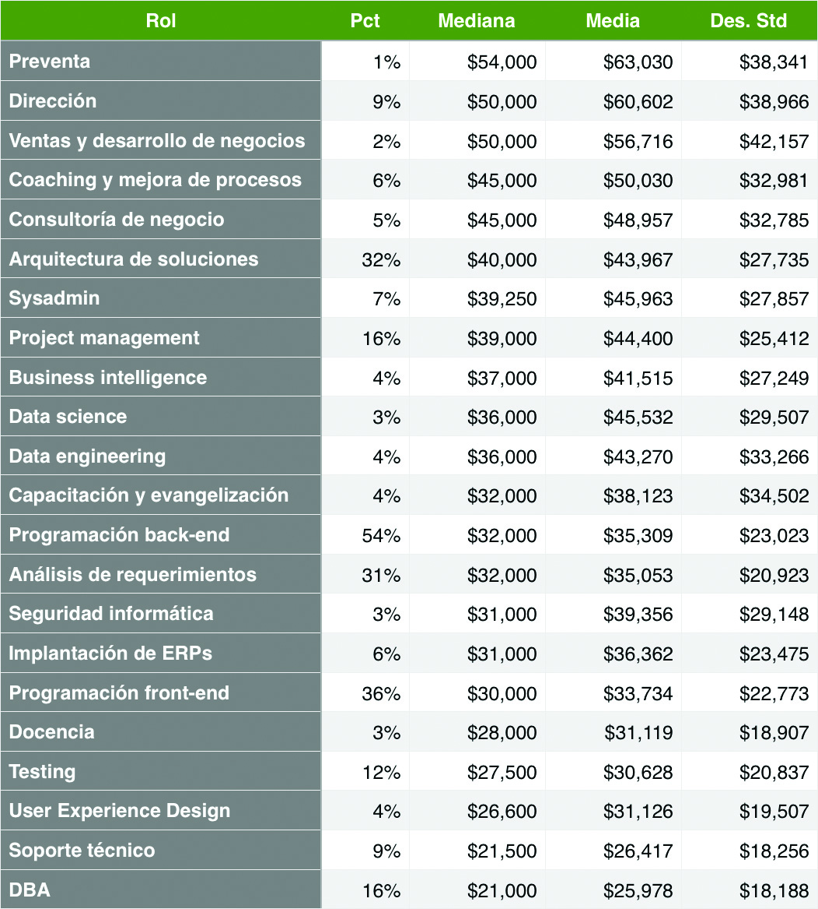

Gracias a esta imagen nos podemos dar una idea de lo que ganaremos en un futuro de acuerdo a los roles y habilidades que tenemos cada uno de los integrantes de mi equipo de trabajo.

## CONOCIMIENTO EN INGLÉS

Con respecto a lo investigado del salario que se gana por el conocimiento en idiomas con el inglés, se comprueba una vez más que este es el idioma más importante en nuestra profesión y con mayor impacto en la compensación por lo que es necesario aprenderlo en un más de 50% para adquirir un empleo de una forma más rápida y sencilla. Y con la siguiente imagen mostramos un porcentaje del salario con respecto a lo que se maneja el inglés (Galván, 2019).

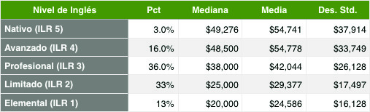

Está comprobado que entre más hablemos inglés mejor se nos pagará y nos abrirá más puertas de trabajo tanto nacionalmente como también en el extranjero si alguna vez tenemos la posibilidad de viajar a otro país a poner en práctica todo lo aprendido durante el tiempo de la ingeniería.

## ZONA GEOGRÁFICA

En la siguiente tabla mostramos lo que ganaríamos en las diferentes ciudades del país ya desempeñándonos como profesionistas.

El pago es diferente en todas las ciudades del país, aunque a nosotros por la cercanía los lugares que nos interesarían trabajar son: Guadalajara, Morelia, Celaya y Querétaro siendo este último una gran opción por la cantidad de empresas que hay en desarrollo de software en dicha ciudad.

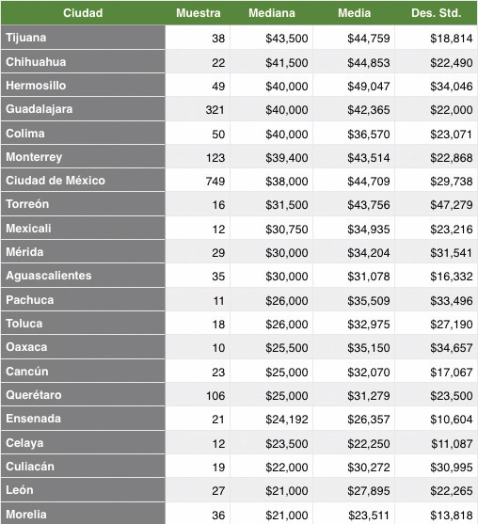

## LENGUAJES

Con respecto a los lenguajes de programación que manejaríamos también sería nuestro sueldo en determinada empresa por eso es que se determinó con respecto a la siguiente imagen comparar lo que se gana en cada lenguaje de programación.

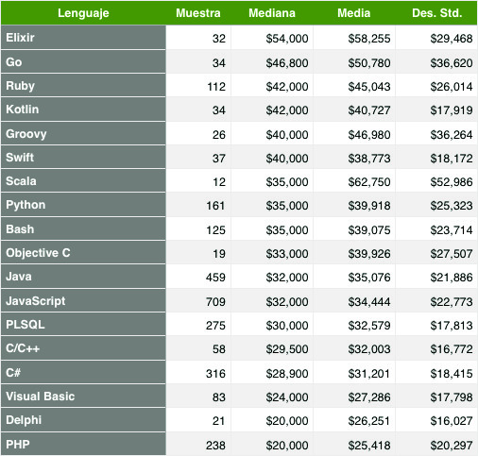

Como vemos en la tabla hay dos nuevos lenguajes que no conocíamos como Go y Elixir que son muy bien pagados que nos interesaría también en un futuro aprender más sobre ellos porque en estos momentos son la tendencia en programación, estos dos han cobrado demasiada popularidad entre los desarrolladores de software que se enfocan a back-end.

Otro caso notable es el de Python, que sin ser un lenguaje nuevo ha ganado bastante popularidad en tiempos recientes, impulsado especialmente por su uso para procesamiento de datos. El resto se mantiene similar a años anteriores: JavaScript es el lenguaje más usado seguido de Java y C#, y PHP se mantiene en el último peldaño de compensación (Galván, 2019).

# WBS

<WBS_TeamElite.mpp>

# ASPECTOS DE INNOVACIÓN

1. **Crear un blog** si hacemos uno dentro del sitio web podremos gestionar contenidos interesantes para todo público, objetivo de manera muy fácil. Además, de compartirlo de forma fácil y eficaz en las redes sociales en las que estemos presentes, generando mayores flujos de potenciales clientes hacia la página web del hotel, y hasta el mismo hotel físico.
2. **Implementar una sección de reservar** en la página de inicio del sitio web donde los usuarios hagan sus reservaciones sin necesidad de registrarse.
3. **Poner una sección de servicios** donde muestre todos los servicios que el hotel ofrece.
4. **Políticas del hotel** por último también poner un apartado con las reglas del hotel sobre lo permitido y no permitido dentro del hotel como por ejemplo si se permiten animales o no.

**Justificación**

Se pensaron en estos 4 aspectos de innovación para mejorar el sitio web porque con un blog estaremos presentes en el entorno de los clientes, que se comuniquen es muy importante así que el blog nos permitirá interactuar con ellos y crear vínculos, captando y reteniendo mayor tráfico de potenciales clientes.  
Manteniendo una estrategia sencilla y constante a la hora de crear y publicar contenidos en el blog, aumentaremos el número de visitas y mejoraremos las visitas a reservas obteniendo así mayores ventas desde el sitio web del hotel.

Así como con la sección de reservar ayudará a los clientes o usuarios a que llenen un pequeño formulario con sus datos básicos y hacer su reservación sin necesidad de registrarse con la complejidad de poner muchos datos y que tal vez eso resultaría un poco complicado para usuarios con poco conocimiento en utilizar el comercio electrónico.

# COMPARATIVA DE SITIO WEB

[Comparacion sitios web](Comparacion%20sitios%20web)

REFLEXIÓN

Los 10 elementos más importantes dentro de esta actividad fueron los repositorios, la presentación, hacer la comparación dentro de la presentación, la innovación, las plataformas del comercio electrónico, los diferentes tipos de comercio electrónico, los servidores web, el estudio de salarios, las mejoras que se le pueden hacer a nuestro sitio web y la creación de las tablas por medio del crud llamado “Grocery crud” esos 10 elementos para mi serían lo que más destaca dentro de la actividad. Gracias a esto es que puedo crear una conclusión de la misma, puedo decir que el subir nuestros archivos y proyecto a GitHub nos ayuda mucho a mantener un orden y guardar nuestros documentos en un lugar seguro para descárgalos si es necesario en otras ocasiones.

Además, pude investigar de nuevo los tipos de comercio electrónico que existen para emplear en nuestro proyecto, así como las plataformas más conocidas del mismo.

|  |  |  |  |  |
| --- | --- | --- | --- | --- |
| Integrantes | 1 | 2 | 3 | Total |
| 1.Alexis Estrada Chávez | 9 | 9 | 10 |  |
| 2.Noemi Castro Alvarez | 9 | 9 | 10 |  |
| 3.Salvador Toral Naranjo | 9 | 9 | 10 |  |

# Referencias

Galván, P. (20 de 06 de 2019). *Estudio de Salarios SG 2019 | SG Buzz.* Obtenido de https://sg.com.mx/revista/58/estudio-de-salarios-sg-2019

Gómez, A. (24 de 04 de 2018). *hostinggratis.* Obtenido de https://hostinggratis.xyz/opiniones/byethost

Next\_U. (10 de 05 de 2017). *LAS 4 PLATAFORMAS DE COMERCIO ELECTRÓNICO MÁS RECONOCIDAS.* Obtenido de https://www.nextu.com/blog/las-4-plataformas-de-comercio-electronico-mas-reconocidas/

Soto, B. (27 de 07 de 2016). *Marketing ecommerce .* Obtenido de https://marketing4ecommerce.net/como-funciona-shopify-8-ventajas-y-2-desventajas-como-cms-para-tu-ecommerce/

Warnimont, J. (3 de Junio de 2018). *ecommerce platforms.* Obtenido de https://ecommerce-platforms.com/es/ecommerce-reviews/opencart-review

DIAGRAMA DE ACTIVIDADES

|  |  |  |  |  |
| --- | --- | --- | --- | --- |
| Nombre | Actividad | Fecha inicio | Fecha termino | Áreas de mejora y su posible solución |
| Noemi Castro Alvarez | Introducción | 19/06/2019 | 20/06/2019 | Redacta de acuerdo a lo solicitado en la rúbrica de la actividad. |
| Salvador Toral Naranjo | Servidores web | 12/06/2019 | 20/06/2019 | Investiga los hostings gratuitos disponibles y selecciona el que más se ajusta a su proyecto. |
| Alexis Estrada Chávez | Comercio electrónico | 12/06/2019 | 15/06/2019 | Investiga las plataformas que son empleadas en sitios de comercio electrónico, realiza una comparativa. |
| Noemi Castro Alvarez | Plan de respuesta del problema que se presenta | 12/06/2019 | 19/06/2019 | Completa la lista de medidas de mitigación y contingencia. |
| Alexis Estrada Chávez | Estudio de salarios | 14/06/2019 | 17/06/2019 | Realiza un estudio de salarios de roles, habilidades y conocimientos, zona geográfica y leguaje de programación. |
| Noemi Castro Alvarez | Reconocer las necesidades del proyecto y los tiempos en que estas serán requeridas y bajo que requerimientos | 12/06/2019 | 20/06/2019 | Realiza el WBS complementado con las fechas de cada actividad. |
| Salvador Toral Naranjo | Flujo de trabajo colaborativo | 13/06/2019 | 20/06/2019 | Se crea un repositorio en GITHUB invitado a los participantes del proyecto (María Eugenia, Noemi, Rodolfo, Alexis y Salvador) |
| Alexis Estrada Chávez | Innovación | 18/06/2019 | 20/06/2019 | Incluye mejoras significativas en la aplicación. |
| Noemi Castro Alvarez, Alexis Estrada Chávez, Salvador Toral Naranjo | Conclusiones | 20/06/2019 | 21/06/2019 | Realizan de forma individual su conclusión, siguiendo los lineamientos de la rúbrica de SER. |
| Alexis Estrada Chávez | Comparativa de sitio web | 12/06/2019 | 16/06/2019 | Genera una presentación en PowerPoint siguiendo las indicaciones de la rúbrica. |

**Nota**: No se anexan los archivos porque excede el tamaño para subirlo a la plataforma sin embargo se encuentran en el repositorio de GitHub: <https://github.com/Salvador280391/Administracion_de_Proyectos/commits/master>